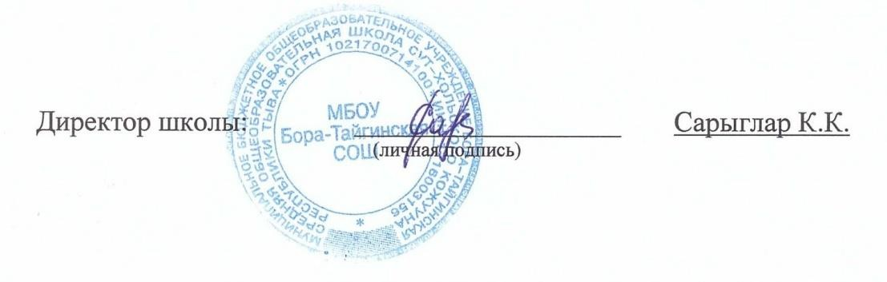
«УТВЕРЖДЕНО»
приказом школы
№ 60/а «01» сентября 2023г.

ПОЛОЖЕНИЕ
о Совете школьного спортивного клуба«Олимп» МБОУ Бора-Тайгинской СОШ

ОБЩИЕ ПОЛОЖЕНИЯ

Совет спортивного клуба является выборным органом самоуправления клуба.
Совет спортивного клуба действует на основании законодательства РФ, Устава (обр. учреждения), положения о ШСК и настоящего Положения.

ЦЕЛИ И ЗАДАЧИ

- Целями деятельности Совета спортивного клуба являются:
- усиление роли воспитанников в решении вопросов спортивной жизни школы
- воспитание школьников в духе демократической культуры, социальной ответственности и гражданской активности;
- Задачами деятельности Совета спортивного клуба являются:
- представление интересов воспитанников в процессе управления спортклубом
- поддержка и развитие инициатив воспитанников в школьной и общественной жизни;
- защита прав воспитанников;
- привлечение воспитанников к участию в спортивных мероприятиях района, округа и т.д.

ФУНКЦИИ СОВЕТА СПОРТИВНОГО КЛУБА
Совет спортивного клуба:
- Привлекает воспитанников к решению вопросов спортивной жизни школы:
- изучает и формулирует мнение школьников по вопросам спортивной жизни школы;

- представляет позицию воспитанников в органах управления школы, разрабатывает предложения по совершенствованию учебно-воспитательного процесса и физкультурно-оздоровительной работы школы;
- Формулирует мнение воспитанников по вопросам, рассматриваемым в Совете Клуба.
- Содействует реализации инициатив воспитанников во внеучебной деятельности:
- изучает интересы и потребности школьников в сфере внеучебной деятельности;
- создает условия для их реализации, привлекает воспитанников к организации воспитательной и спортивной работы школы;
- Содействует разрешению конфликтных вопросов:
- участвует в решении проблем школы;
- участвует в согласовании интересов воспитанников, педагогов и родителей;
- информирует воспитанников о деятельности окружной и городской системы самоуправления, содействует организации спортивных программ и проектов, как на территории школы, так и вне нее.

ПРАВА СОВЕТА СПОРТИВНОГО КЛУБА
Совет спортивного клуба имеет право:
- Проводить на территории школы собрания, в том числе закрытые, и иные мероприятия не реже 1 раза в месяц;
- Размещать на территории школы информацию (на стендах) и в школьных средствах информации;
- Получать время для выступлений своих представителей на классных часах и родительских собраниях;
- Направлять в администрацию школы письменные запросы, предложения и получать на них ответы;
- Знакомиться с нормативными документами школы, спортивного клуба, блока дополнительного образования и их проектами, вносить в них свои предложения;
- Получать от администрации школы информацию по вопросам жизни школы и блока дополнительного образования;
- Представлять интересы учеников в администрации школы, на педагогических советах, собраниях, посвященных решению вопросов
жизни спортивного клуба;
- Проводить встречи с директором школы, заместителем директора школы по дополнительному образованию и другими представителями администрации по необходимости;
- Проводить среди воспитанников опросы и референдумы;
- Направлять своих представителей для работы в коллегиальных органах управления школы;
- Организовывать работу общественных приемных совета спортивного клуба, сбор предложений воспитанников, ставить вопрос о решении поднятых воспитанниками проблем перед администрацией школы, другими органами и организациями;

- Принимать решения по рассматриваемым вопросам, информировать воспитанников, администрацию школы о принятых решениях;
- Пользоваться организационной поддержкой должностных лиц школы, отвечающих за воспитательную и спортивно-массовую работу, при подготовке и проведении мероприятий совета спортивного клуба;
- Вносить в администрацию школы предложения по совершенствованию учебно-воспитательного и физкультурно-спортивного процесса школы;
- Вносить в администрацию школы предложения о поощрении и наказании воспитанников, при рассмотрении администрацией вопросов о дисциплинарном воздействии по отношению к воспитанникам,
давать заключение о целесообразности его применения;
- Опротестовывать решения администрации и других органов управления школы, действия работников школы, противоречащие Уставу школы;
- Опротестовывать решение администрации школы, касающиеся воспитанников, принятые без учета предложений Совета спортивного клуба;
- Создавать печатные органы;
- Вносить предложения в план воспитательной, спортивной и физкультурно- массовой работы школы.

ПОРЯДОК ФОРМИРОВАНИЯ И СТРУКТУРА СОВЕТА СПОРТИВНОГО КЛУБА
- Совет спортивного клуба формируется на выборной основе, сроком на один год.
- В состав совета спортивного клуба могут избираться по одному человеку представители от спортивных секций и 5-11 классов.
- В Совет спортивного клуба входят представители от Совета школы и Ученического совета.
- Председателем Совета спортивного клуба является руководитель (председатель) ШСК.
- Выборы заместителя председателя Совета спортивного клуба осуществляется на первом заседании Совета клуба. Выборы считаются действительными, если на заседании присутствовало не менее 2/3 членов Совета клуба. Решение принимается простым большинством из числа присутствующих членов Совета клуба.

